Улучшение соответствия между ADC и T2 сериями исследований МРТ малого таза с использованием модифицированной нейронной сети TransMorph
Нефедьев Н.А.¹, Староверов Н. Е.², Давыдов Р. В.³
¹ – аспирант, ² – молодой учёный, ³ – молодой ученый
Санкт-Петербургский национальный исследовательский Академический университет РАН, Санкт-Петербург, Россия¹
Санкт-Петербургский государственный электротехнический университет ЛЭТИ имени В.И. Ульянова Ленина, Санкт-Петербург, Россия²
Санкт-Петербургский политехнический университет Петра Великого, Санкт-Петербург, Россия³
¹- nikolay-nefedev@yandex.ru, ²- nik0205st@mail.ru, ³- davydovroman@outlook.com

Метод ядерного магнитного резонанса (ЯМР) нашел множество практических применений для проведения исследований в различных областях человеческой деятельности [1-3]. Столь широкое использование ЯМР обусловлено возможностью проведения исследований без непосредственного контакта измерительных элементов с исследуемым объектом или средой. С другой стороны, измерения с помощью ЯМР не изменяют структуру и свойства исследуемого объекта. Это позволило ЯМР получить неоспоримые преимущества перед другими методами при изучении живых объектов (например, человека или растений) и биологических сред.
Одним из направлений в области исследования органов человека является магнитно-резонансная томография. При проведении рентгенологических исследований, особенно при магнитно-резонансной томографии (МРТ) и компьютерной томографии (КТ), часто возникает ситуация, когда специалист получает деформированную серию изображений. Деформации КТ и МРТ исследований часто возникают из-за смещений положения пациента относительно позиционирования специалиста или срочности исследования, когда невозможно выполнить правильное позиционирование.
Один из подходов к решению проблемы деформации изображений — использование классических алгоритмов регистрации изображений. Принцип работы таких алгоритмов заключается в обработке двух изображений, и на основе найденного решения для задачи изменения деформированного изображения для его максимальной схожести с эталонным, изменении деформированного изображения относительно эталонного. Основное преимущество решений такого рода в том, что они работают на основе понятных и легко интерпретируемых правил, и, в отличие от нейронных сетей, не требуют обучения. Однако существенный недостаток такого подхода — высокая сложность вычислений и, следовательно, низкая скорость их работы при отсутствии высокой вычислительной мощности.
Альтернативой классическим алгоритмам являются решения, созданные на основе нейронных сетей. Благодаря возможности запуска обученных нейронных сетей на видеокартах, время обработки многосрезовых исследований составляет порядка секунд или десятков секунд, если исследование содержит большое число срезов. В контексте взаимодействия с сериями МРТ и КТ передовые результаты по точности сопоставления двух серий (эталона и серии со смещениями) достигаются с использованием алгоритмов на основе нейронных сетей. Существуют эталонные исследования, также называемые атласами, которые устанавливают стандарт для томографических исследований.
В нашем исследовании мы использовали архитектуру TransMorph для решения задачи регистрации, однако в качестве эталонной и смещённой серий использовали серии T2 и ADC каждого пациента. Решение задачи регистрации показало хорошие результаты при проверке двух серий по метрике структурного сходства (SSIM – метрика). Для достижения лучших результатов было принято решение модифицировать исходную архитектуру TransMorph свёрточным блоком предобработки передаваемых данных.
На рис. 1 и рис. 2 представлены оригинальная и модифицированные архитектуры нейронной сети TransMorph соответственно.

Рис. 1. Оригинальная архитектура сети TransMorph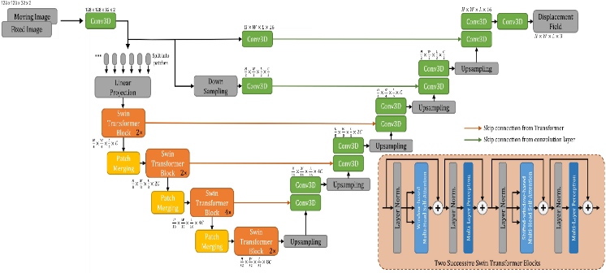
Рис. 2. Модифицированная архитектура сети TransMorph
В рамках исследования был выполнен расчёт SSIM-метрики для ADC и T2 сериями до обработки сетью TransMorph, и между результирующим тензором после TransMorph и T2 серией в случае использования оригинальной структуры и модифицированной. Полученные данные показывают, что существует улучшение SSIM-метрики при использовании оригинальной и модифицированной нейронной сети для решения задачи регистрации двух серий.

Литература
- Davydov V., et. al., “On the Possibility of Express Recording of Nuclear Magnetic Resonance Spectra of Liquid Media in Weak Fields,” Technical Physics, vol. 63(12), pp. 1845–1850.
- Kashaev R., et. al., “Fast Proton Magnetic Resonance Relaxometry Methods for Determining Viscosity and Concentration of Asphaltenes in Crude Oils,” Journal of Applied Spectroscopy, vol. 86(5). pp. 890–895.
- Rukin E., et. al., “The development of a new method for making justified decisions by municipal authorities in the management of territories on the basis of the results of the environmental express-control of the state of various media,” MATEC Web of Conferences, vol. 2455, pp. 12002.

